河南科技大学毕业设计（论文）成绩报告单

院系：软件学院 专业班级: 软件工程2126班 学生姓名：李佳霖
课题名称 |  | 基于Docker容器的农产品溯源管理系统
课题类型 |  | 毕业设计 | 课题来源 | 联系社会实际
指导教师 |  | 谷志峰 | 设计周数 | 14
毕业设计（论文）成 绩 |  | 中等
毕 业 设 计 （ 论 文 ） 评 语 | 该同学实现了农产品溯源等功能。  完成规定的工作量，达到毕业设计要求。设计质量尚可，方案基本正确、数据可靠，有必要的分析，结论正确，论据充分。  基础理论较好，能运用学过的基础知识分析解决问题。分析问题和解决问题的能力一般。  论文质量较好，观点和结论正确，论据充分。结构较严谨，论述重点较为突出，表达较准确、流畅，文理通顺。书面表达能力较好，绘图规范。成果有一定的实用价值。  在规定的答辩时间内论点正确，重点较突出，语言表达较为准确。在答辩中概念较清楚，主要问题回答正确。  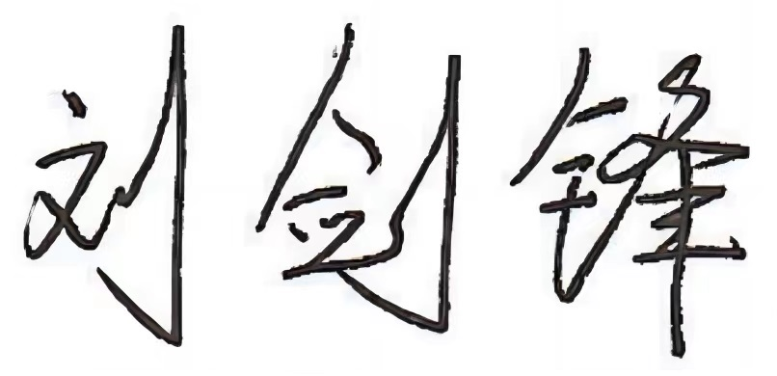  教研室（系）主任:  学院签章  2025年 6月4日
注：此表归入学生档案。

